Oman luokittelijan toteuttamisen koko prosessi
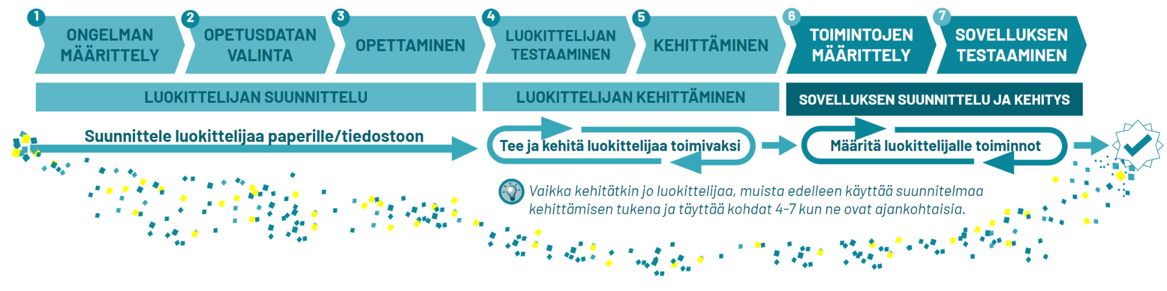
Luokittelijan suunnittelu
1
Ongelman määrittely
- Minkälaisen ongelman sovellus ratkaisee?
(Kirjoita vastaus tähän)

- Mitä asioita sen pitää pystyä erottelemaan?
(Kirjoita vastaus tähän)

2
Opetusdatan valinta
- Kuinka monta eri luokkaa sovelluksen tulee tunnistaa?
(Kirjoita vastaus tähän)

- Mistä opetusdata kerätään?
(Kirjoita vastaus tähän)

3
Opettaminen
- Millaisissa olosuhteissa sovelluksen täytyy toimia?
(Kirjoita vastaus tähän)

- Miten huomioitte opetusdatan laadun ja määrän luokittelijan opetuksessa?
(Kirjoita vastaus tähän)

Luokittelijan kehittäminen
4
Luokittelijan testaaminen
- Kuinka hyvin luokittelija toimii?
(Kirjoita vastaus tähän)

- Miten varma luokittelija on esimerkeistä, joita ei ollut opetusdatassa?
(Kirjoita vastaus tähän)

5
Kehittäminen
- Missä tilanteissa luokittelija ei toimi? Miksi?
(Kirjoita vastaus tähän)

- Miten sen opetusdataa voisi parantaa?
(Kirjoita vastaus tähän)

Sovelluksen suunnittelu ja kehittäminen
6
Toimintojen määrittely
Millaisia asioita haluatte sovelluksen tekevän tunnistaessaan kunkin luokan?
(Kirjoita vastaus tähän)

7
Sovelluksen testaaminen
Tekeekö sovellus sitä mitä haluatte? Miksi tai miksi ei?
(Kirjoita vastaus tähän)

